**দ্বাদশ অধ্যায়**

**বৈদ্যুতিক হীটার ও কুকার (Electric Heater and Cooker)**

বৈদ্যুতিক হীটার একটি অন্যতম ডোমেস্টিক এ্যাপস্নায়েন্সেস বা গৃহস্থালী সরঞ্জাম। ইলেকট্রিক হীটারের মূল অংশ হলো হীটিং এলিমেন্ট। এ হীটিং এলিমেন্টটি প্রধানত নাইক্রোম তারের তৈরি হয়। এ হীটিং এলিমেন্ট তাপ রেডিয়েশনের মাধ্যমে কোন স্থানকে উত্তপ্ত করে; আবার কোন কোন ক্ষেত্রে হীটিং এলিমেণ্টের তাপ পরিবহন, পরিচালন ও বিকিরণের মাধ্যমেও ছড়িয়ে যায়। কোন রুমকে বা স্থানকে উত্তপ্ত করতে গেলেই হীটিং এলিমেন্টটি একটি পোর্সেলিন টিউবের উপরে চক্রাকারে পেঁচানো হয়। এর পর বেস্নায়ার বা কোন ক্ষেত্রে রিফ্লেক্টর এর মাধ্যমে উৎপন্ন তাপ উক্ত রুমকে ছড়িয়ে দেওয়া হয়। পানি গরম করার ক্ষেত্রে হীটিং এলিমেন্টটি একটি ধাতব টিউবের মধ্যে তাপ পরিবাহী কিন্তু বিদ্যুৎ অপরিবাহী ইনসুলেটিং গুড়া পদার্থে বসানো থাকে। এ প্রক্রিয়ায় উৎপন্ন তাপ পরিচলন পদ্ধতিতে পানিকে গরম করে। তাপমাত্রা নিয়ন্ত্রণের জন্য থার্মোস্ট্যাট এবং সময় নিয়ন্ত্রণের জন্য টাইম কন্ট্রোলসুইচ ব্যবহৃত হয়। ইস্ত্রির থার্মোস্ট্যাট অপারেশনের মতোই বা ইলেকট্রনিক টাইমার সার্কিট এবং কোন কোন ক্ষেত্রে মেকানিক্যাল টাইমার সার্কিট ব্যবহার করা হয়ে থাকে। এ ছাড়া হীটারে সেফটি কন্ট্রোলডিভাইসও ব্যবহার হয়। ফায়ার বিবেচনায় রিফ্লেক্টর ফায়ার, রেডিয়্যাণ্ট ফায়ার, বোল ফায়ার ইত্যাদি ব্যবহৃত হয়। ইলেকট্রিক হীটারের ওয়াটেজ বা পাওয়ার বিভিন্ন রকম হয়ে থাকে। সাধারণত ৪৫০ ওয়াট থেকে ৩০০০ ওয়াট পর্যমত্ম বহুল প্রচলিত ইলেকট্রিক হীটার বাজারে দেখা যায়।

**১২.১ বৈদ্যুতিক হীটারের কাজ (Electric heater)**

বৈদ্যুতিক হীটার এক প্রকার গৃহস্থালী সামগ্রী যা বিদ্যুৎ শক্তিকে তাপ শক্তিতে রূপামত্মরিত করে। বৈদ্যুতিক হীটার বিভিন্ন রান্নার কাজে ব্যবহার করা হয়। বৈদ্যুতিক হীটারে বিদ্যুৎ প্রবাহের মাধ্যমে যে তাপ উৎপাদন হয় তা দিয়ে বিভিন্ন খাবার রান্না করা যায় এবং প্রয়োজনে গরম করে খাওয়া যায়। উন্নত দেশসমূহে আসে বৈদ্যুতিক হীটার ব্যবহারের ব্যাপক প্রচলন ছিল। বৈদ্যুতিক হীটারের প্রধান অংশ হীটিং এলিমেন্ট। এ হীটার যে অংশগুলো নিয়ে গঠিত সে গুলো- (ক. হীটিং এলিমেন্ট, (খ. হীটার বেস পেস্নট, (গ. হীটার হট পেস্নট, (ঘ. রোটারী সুইচ, (ঙ. পস্নাগ ইত্যাদি।

হীটারের জন্য নাইক্রোম মিশ্র ধাতুর তৈরী উপযুক্ত দৈর্ঘ্য ও প্রস্থচ্ছেদ বিশিষ্ট তার থাকে। এজন্য ইনসুলেটর ফর্মার গায়ে নিয়ম অনুযায়ী তার জড়িয়ে যে কয়েল তৈরী করা হয় তাকেই হীটিং এলিমেন্ট বলে। হীটিং এলিমেন্ট এর মধ্যে দিয়ে কারেন্ট প্রবাহে তাপ উৎপন্ন হয়। চীনা মাটির যে পেস্নটের উপর বৃত্তাকারে তৈরী হীটিং এলিমেন্ট বসানো থাকে তাকে হীটার বেস বলে। যখন হীটিং এলিমেন্ট ইস্পাতের ঢাকনা দিয়ে ঢাকা থাকে তখন সেই ঢাকনাকে হট পেস্নট বলে। তারের সাথে সংযুক্ত হীটিং এলিমেন্ট পস্নাসের মাধ্যমে বিদ্যুৎ উৎসের সাথে সংযোগ করা হয়।

হীটিং এলিমেন্ট এর প্রয়োজনীয় অংশ ব্যবহারের জন্য রোটারী সুইচের অবস্থান পরিবর্তন করে বিভিন্ন পরিমাণের তাপ উৎপাদন করা যায়।

**১২.২ বৈদ্যুতিক হীটারের শ্রেণীবিভাগ**

হীটারের আকার ছোট বড় নানা আকৃতির হতে পারে।যদি হীটার সাইজ বড় হয় তবে সে হীটার কয়েলের প্যাঁচ সংখ্যা ও ওয়াট বেশী হয় এবং তাপও বেশী সৃষ্টি হয়। এতে বড় বড় পাত্র বসিয়ে রান্না করা সম্ভব হয়।বিভিন্ন প্রকারের ইলেকট্রিক হীটার রয়েছে। এগুলো প্রত্যেকটি ব্যবহারের মূল উদ্দেশ্য একটাই তা হলো তাপ উৎপাদন করা। এ তাপকে বিভিন্নভাবে কাজে লাগিয়ে আসল কাজ করা হয়। কোন রম্নম গরম করা, বিশাল জায়গা বা স্পেস গরম করা, হীটার পানিতে নিমজ্জিত অবস্থায় পানি গরম করা, বহিঃস্থ তাপের মাধ্যমে পাত্রের পানি বা রান্নার কাজ সম্পন্ন করা। তাপের মাধ্যমে আবদ্ধ পানি গরম করা, পানি বাষ্পের মাধ্যমে কোন কিছু গরম, সিদ্ধ বা রান্নার কাজ করা ইত্যাদি। এদের প্রকারভেদ নিম্নে দেওয়া হলো।

**গঠন অনুযায়ী বৈদ্যুতিক হীটারের প্রকাভেদ**

১. বোল-টাইপ রেডিয়্যাণ্ট ইলেকট্রিক হীটার,

২. কন্ভেনশন টাইপ ইলেকট্রিক হীটার,

৩. ইমারশন টাইপ ইলেকট্রিক হীটার,

৪. ট্যাংক টাইপ ওয়াটার ইলেকট্রিক হীটার,

৫. হট-পেস্নট টাইপ ইলেকট্রিক হীটার,

৬. স্টোভ-টাইপ ইলেকট্রিক হীটার,

৭. সাধারণ সিরামিক পেস্নট টাইপ ইলেকট্রিক হীটার,

৮. কেটলী টাইপ ইলেকট্রিক হীটার ইত্যাদি।

ব্যবহার অনুযায়ী বৈদ্যুতিক হীটারকে চার ভাগে ভাগ করা হয়। যেমন ু

১. ইমারশন হীটার (Immersion heater), ২. টেবিল হীটার (Table heater), ৩. রম্নম হীটার (Room heater) ও ৪. ওয়াটার হীটার (Water heater)**।**

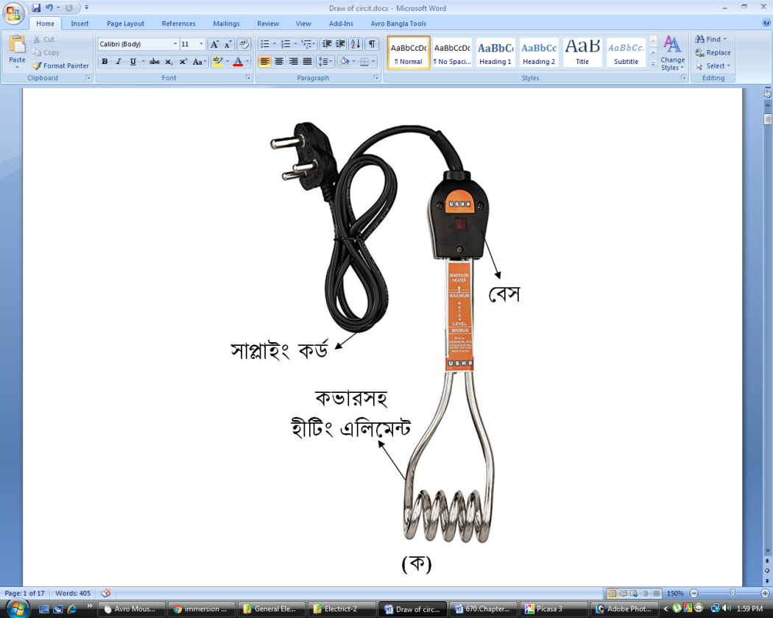 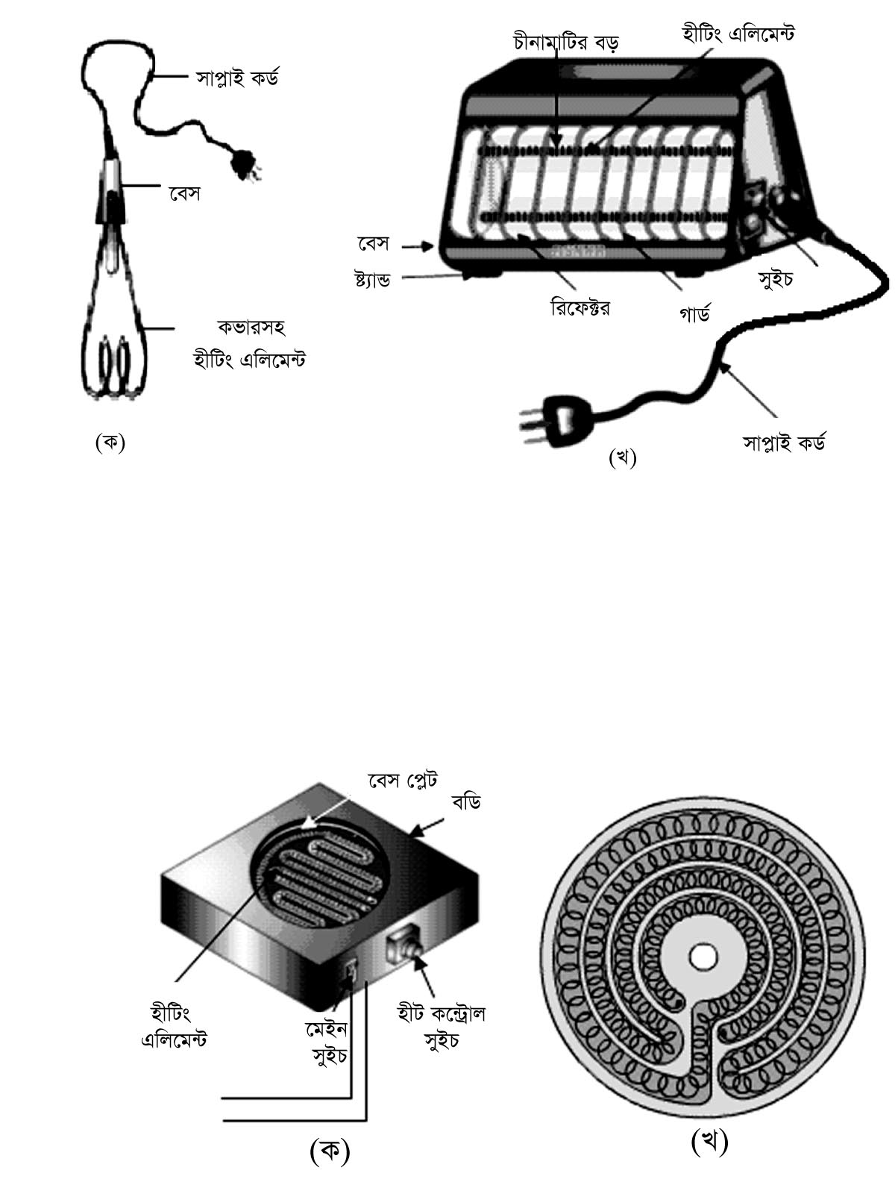

চিত্র ১২.১: ক. ইমারশন হীটার, খ. রম্নম হীটার।

**১২.৩ বৈদ্যুতিক হীটার এর বিভিন্ন অংশের প্রয়োজনীয়তা**

একটি সাধারণ বৈদ্যুতিক হীটার নিম্নলিখিত অংশ সমূহনিয়ে গঠিত। ক. হীটিং এলিমেন্ট, খ. হীটার বেস, গ. বেস স্ট্যান্ড, ঘ. গার্ড, ঙ. সাপস্নাই কর্ড, চ. টার্মিনাল হাউজ, কানেকটর স্ক্রু ইত্যাদি।



চিত্র ১২.২: ক. বৈদ্যুতিক হীটার খ. বেস পেস্নটসহ হীটিং এলিমেন্ট ।

**ক. হীটিং এলিমেন্ট:** হীটিং এলিমেন্ট যে ধাতুর হবে সে ধাতুর গলনাঙ্ক বেশী হতে হবে। নাইক্রোম, কালিডো বা সিলিক্রোম ইত্যাদি মিশ্র ধাতু দিয়ে হীটিং এলিমেন্ট তৈরি করা হয়। মিশ্র ধাতুতে ৮০% নিকেলের সাথে ২০% ক্রোমিয়াম মিশিয়ে এ ধাতু তৈরী করা হয়। একে ৮০/২০ টাইপ এলয় বলে এবং ইহা নাইক্রোম ’ভি’ নামে পরিচিত। এর খরচ বেশী হওয়ায় হীটারের হীটিং এলিমেন্ট এর জন্য ৬৫% নিকেল, ১৫% ক্রোমিয়াম এবং ২০% লোহা মিশিয়ে তৈরী করা হয়। যাকে ৬৫/১৫ টাইপ এলয় বলা হয়।

হীটারের জন্য উপযুক্ত দৈর্ঘ্য আর প্রস্থচ্ছেদ আছে এরূপ তারকে কয়েল আকারে তৈরি করা হয়। ১২.১ নং এবং ১২.২ নং চিত্রে হীটারের হীটিং এলিমেন্ট দেখানো হয়েছে।

**খ. হীটার বেস:** চীনা মাটির তৈরি বৃত্তাকার পুরম্ন সস্নাব বিশিষ্ট পেস্নট। এ সস্নাবের ভিতর সর্পিল আকারে খাঁজ থাকে যার মধ্যে হীটিং এলিমেণ্টের কয়েল বৃত্তাকারে বসানো হয়। ১২.১ নং চিত্রে হীটার বেস পেস্নট দেখানো হয়েছে।

**গ. বেস স্ট্যান্ড:** হীটার বেসকে ধারক হিসেবে ব্যবহারের জন্য বেস স্ট্যান্ড ব্যবহৃত হয়। এগুলো সাধারণত শক্ত মোটা টিনের শীট বা পাতলা স্টীলের শীটের তৈরি হয়। চারকোণা বা গোলাকৃতি বক্সের আকারে তৈরি, যার ভিতরে হীটার বেস থাকে।

**ঘ. গার্ড:** এগুলো মোটা তারের জালি অথবা চারকোণা /গোলাকৃর্তি লোহার স্ট্যান্ড যা বেস স্ট্যান্ড এর সাথে হীটার বেসের উপরে থাকে। পানির পাত্র গরম করার জন্য এ গার্ড এর উপরে দেয়া হয়। গার্ড থাকলে পাত্রের তলা সরাসরি হীটিং এলিমেণ্টের সংস্পর্শে আসতে পারে না।

**ঙ. সাপস্নাই কর্ড:** হীটার সাপস্নাই দেয়ার জন্য আর্থিং তার বিশিষ্ট বিশেষ ধরণের সাপস্নাই কর্ড ব্যবহৃত হয়। এ ধরণের সাপস্নাই কর্ড অধিক কারেন্ট বহনের উপযোগী থাকে।

**চ. টার্মিনাল হাউজ, কানেকটর স্ক্রু:** হীটিং এলিমেণ্টের দুই মাথায় সাপস্নাই কর্ড সংযোগের জন্য টার্মিনাল হাউজ করা থাকে। এখানে কানেকটর এর মাধ্যমে সাপস্নাই কর্ড সাপস্নাই দেয়ার ব্যবস্থা থাকে। কানেকটর স্ক্রু আছে যেখানে হীটিং এলিমেণ্টের প্রামত্মদ্বয়কে শক্তভাবে আটকানো হয়।

**১২.৪ বৈদ্যুতিক হীটারের কার্যপদ্ধতি**

যে বৈদ্যুতিক যন্ত্রের মাধ্যমে বিদ্যুৎ প্রবাহ দিয়ে তাপ উৎপাদন করে খাবার রান্না ও গরম করার কাজ করা যায় তাকে বৈদ্যুতিক হীটার বলে। এর প্রধান অংশ কয়েল বা হীটিং এলিমেন্ট। হীটার রোটারী সুইচের অবস্থান পরিবর্তন করে বিভিন্ন পরিমানের প্রয়োজনীয় তাপ উৎপাদন করা যায়। বৈদ্যুতিক হীটারকে বৈদ্যুতিক লাইনের সাথে সংযোগ করে সুইচ অন করলে হীটিং এলিমেন্ট এর মধ্যদিয়ে কারেন্ট প্রবাহে তাপ উৎপন্ন হয়।

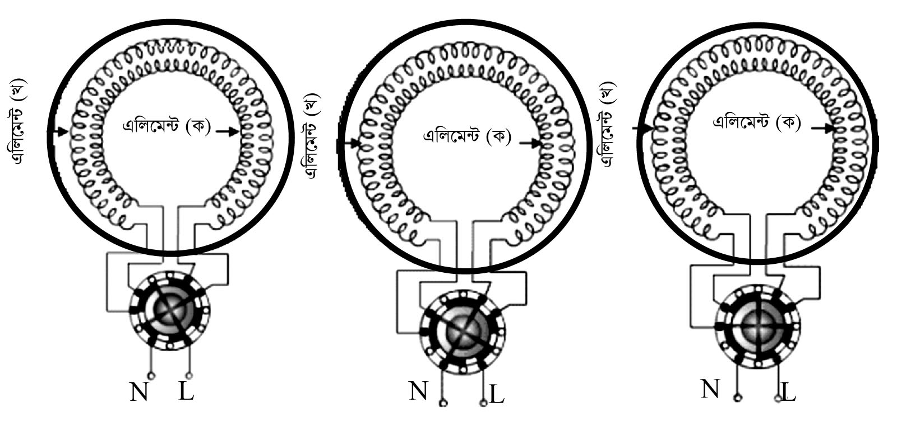

চিত্র ১২.৩: বৈদ্যুতিক হীটারের হীটিং এলিমেন্ট এর সংযোগ। ক. উভয় কয়েল সংযুক্ত (হাই হীট),

খ. ভিতরের কয়েল সংযুক্ত (মিডিয়াম হীট), গ. দু’ টি কয়েল সিরিজে সংযুক্ত (লো হীট)।

সুইচ এর অবস্থান পরিবর্তন করে লো হীট, মিডিয়াম হীট ও হাই হীট উৎপাদন করা যায়, যা ১২.২ নং চিত্রের মাধ্যমে বোঝায় যায়। সুইচের অবস্থান পরিবর্তন করে যে অবস্থানে হীটারে সর্বাপেÿা বেশী তাপ উৎপন্ন হয় তাকে হাই হীট অবস্থান বলে। সুইচের অবস্থান পরিবর্তন করে যে অবস্থানে হীটারে মিডিয়াম তাপ উৎপন্ন হয় তাকে মিডিয়াম হীট অবস্থান বলে। সুইচের অবস্থান পরিবর্তন করে যে অবস্থানে হীটারে কম তাপ উৎপন্ন হয় তাকে লো হীট অবস্থান বলে। উৎপাদিত তাপ দিয়ে প্রয়োজনীয় খাবার রান্না করা যায় এবং খাবার গরম করা যায়। বৈদ্যুতিক হীটারে রান্না করা খুব সুবিধা এবং ঝামেলা কম। কিন্তু বিদ্যুৎ উৎপাদন ঘাটতি থাকায় আমাদের দেশে এ পদ্ধতি প্রচলিত নেই বা বিধি নিষেধ আছে।

**১২.৫ ইলেকট্রিক হীটারের সম্ভাব্য ত্রম্নটি, কারণ ও প্রতিকার**

ইলেকট্রিক হীটারের সম্ভাব্য ত্রম্নটি, তার কারণ এবং এর প্রতিকার নিম্নে বর্ণনা করা হলো।

|  |  |  |
| --- | --- | --- |
| **সম্ভাব্য ত্রম্নটি** | **কারণ** | **প্রতিকার** |
| ১. সুইচ অন করলে হীটারের হীটিং এলিমেন্ট গরম হয় না বা হীটার জ্বলে না। | ক. হীটিং এলিমেন্ট কেটে, ছিড়ে বা ভেঙ্গে যেতে পারে।  খ. সাপস্নাই কর্ডের তার ভিতরে কাটা বা ছেড়া থাকতে পারে।  গ. সুইচ খারাপ হতে পারে। তাছাড়া অনেক সময় হীটিং এলিমেণ্টের প্রামত্মদ্বয়ের সংযোগ স্থলে স্ক্রু বা নাট ঢিলা হতে পারে। | ক. টেস্টার বা টেস্ট ল্যাম্প বা এ্যাভোমিটার দিয়ে হীটিং এলিমেন্ট চেক করে পুনরায় জোড়া দিতে হবে অথবা বেশি রকম খারাপ হলে নতুন এলিমেন্ট লাগাতে হবে।  খ. টেস্ট ল্যাম্প বা এ্যাভোমিটার দিয়ে টেস্ট করে সাপস্নাই কর্ডের তার ঠিক করতে হবে বা প্রয়োজনে বদলাতে হবে।  গ. চেক করে ঠিক করতে হবে বা প্রয়োজনে বদলাতে হবে। |
| ২. সুইচ অন করার সাথে সাথে ফিউজ কেটে বা পুড়ে যায়। | ক. হীটিং এলিমেন্টসমূহের মধ্যে শর্ট-সার্কিট বা এক এলিমেণ্টে শর্ট-সার্কিট থাকতে পারে।  খ. সাপস্নাই কর্ডে ফেজ ও নিউট্রাল তার একত্রে হয়ে শর্ট সার্কিট হয়ে থাকতে পারে। | ক. টেস্ট ল্যাম্প দিয়ে সিরিজে টেস্ট করলে যদি উজ্জ্বল আলো দেয় তবে কয়েলে শর্ট সার্কিট আছে। এ ছাড়া হীটারের পিছনের কভার খুলে কয়েল গুলোর মধ্যে শর্ট সার্কিট থাকলে তা আলাদা করে ঠিক করে দিতে হবে। প্রয়োজনে নতুন হীটার কয়েল লাগাতে হবে।  খ. সাপস্নাই কর্ড সিরিজ ল্যাম্প অথবা এ্যাভোমিটার দিয়ে পরীÿা করে ঠিক করতে হবে বা সাপস্নাই কর্ড বদলাতে হবে। |
| ৩. হীটারের ধাতব বডি ধরলে শক করে। | হীটিং এলিমেণ্টের কোন অংশ বা টার্মিনালের মাথা হীটারের ধাতব বডিতে লেগে আছে। অনেক সময় টার্মিনাল হাউজিং ভেঙ্গে বা ফেটে গিয়ে এ ঘঁনা হতে পারে। | সম্পূর্ণ কভার খুলে হীটিং এলিমেণ্টের তার এবং টার্মিনাল সংযোগ পরীÿা করে ঠিক করতে হবে। টার্মিনাল হাউজিং ভেঙ্গে বা ফেটে গেলে তা বদলাতে হবে। |
| ৪. পস্নাগ, সকেট, পোর্সেলিন, পেস্নট, যার উপরে হীটিং এলিমেন্ট পেঁচানো থাকে, এগুলো ভেঙ্গে বা ফেটে থাকতে পারে। | হীটার পড়ে গেলে বা পস্নাগ, সকেট, পোর্সেলিন পেস্নটে আঘাতে ভেঙ্গে বা ফেটে যায়। অনেক সময় পোর্সেলিন পেস্নট দীর্ঘদিন ব্যবহারে গরমে ফেটে যেতে পারে। | সব কিছুই বদলাতে হবে।  পেস্নটে |
| ৫. হীটিং এলিমেণ্টের প্রামত্ম কেটে যায় বা পুড়ে যায় বা নষ্ট হয়ে যায় বা সংযোগ স্থলে স্পার্ক হয়। | ক. হীটিং এলিমেণ্টের প্রামত্মগুলোর সংযোগ স্থলের স্ক্রু বা নাট কানেক্টরে মরিচা পড়েছে।  খ. প্রামত্মগুলোর সংযোগ স্থলের স্ক্রু বা নাট ঢিলা থাকতে পারে বা ময়লা জমেছে। | ক. নতুন নাট, স্ক্রু বা কানেক্টর লাগাতে হবে।  খ. হীটিং এলিমেণ্টের প্রামত্মগুলোর সংযোগ স্থলের স্ক্রু বা নাট যথাযথ টাইট দিতে হবে। |
| ৬. হীটারের মেটাল টিউবে আবৃত হীটিং এলিমেন্ট কোন কারণে (পানিতে না ডুবিয়ে গরম করলে) বিস্ফোরিত (বাস্ট)। করে। | বিশেষ করে ইমারশন হীটার কেটলি টাইপ হীটার ইত্যাদির হীটিং এলিমেন্ট পানিতে না ডুবিয়ে (লাইন দিলে) গরম করলে মেটাল টিউবে আবৃত হীটিং এলিমেন্ট বিস্ফোরিত (বাস্ট) হতে পারে। | নতুন করে টিউব টাইপ হীটিং এলিমেন্ট লাগাতে হবে। অথবা হীটার বদলঅতে হবে। |
| ৭. হীটারে তাপমাত্রা নিয়ন্ত্রণ ঠিকমত হচ্ছে না। | রোটারী সুইচ ত্রম্নটিপূর্ণ। | রোটারী সুইচ ঠিক করতে হবে বা প্রয়োজনে নতুন রোটারী সুইচ লাগাতে হবে। |

আধুনিক সভ্যতার এ যুগে মানুষ বিভিন্ন ধরণের সুবিধা ভোগ করতে চায়। মানুষকে বেঁচে থাকতে খাদ্য গস্খহণ করতে হয়। এ খাদ্যগুলোর মধ্যে অধিকাংশই রান্না করে খেতে হয়। সহজেই রান্না করার জন্য বৈদ্যুতিক কুকার ব্যবহার করা হয। এ অধ্যায়ে বৈদ্যুতিক কুকারের গঠন, কার্যপদ্ধতি ও মেরামত বিষয়ে আলোচনা করা হয়েছে।

**১২.৬ বৈদ্যুতিক কুকারের কাজ**

**বৈদ্যুতিক কুকার:** বিভিন্ন রান্নার কাজ, যেমন-ভোজনালয়, হোটেল, ক্যাণ্টিন ও আধুনিক রান্নার ঘরে যে বৈদ্যুতিক যন্ত্রের সাহায্যে রান্না সম্পন্ন করা হয়, তাকে বৈদ্যুতিক কুকার বলে। রান্নার জন্য তৈরী বিশেষ ধরণের স্বয়ংক্রিয় হীটার সেটকে বৈদ্যুতিক কুকার বলা হয়।

**বৈদ্যুতিক কুকারের গঠন:** বৈদ্যুতিক কুকারের বিভিন্ন অংশ হলো থার্মোস্ট্যাট, উচ্চ ক্ষমতা সম্পন্ন হীটিং এলিমেন্ট (বটম এলিমেন্ট), নিম্ন ক্ষমতা সম্পন্ন হীটিং এলিমেন্ট (সাইড এলিমেন্ট), রোটারি সুইচ, রেগুলেটর নব, হীটিং বেস, পাইলট ল্যাম্প, রেজিস্টর ইত্যাদি।

 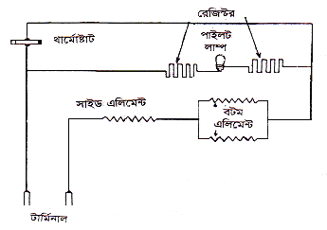

চিত্র ১২.৪: বৈদ্যুতিক কুকার চিত্র ১২.৪: বৈদ্যুতিক কুকারের সার্কিট।

**১২.৭ বৈদ্যুতিক কুকারের সার্কিট**

উপরে ১২.৪ নং চিত্রে বৈদ্যুতিক কুকারের বৈদ্যুতিক সার্কিট দেখানো হলো। এতে থার্মোষ্ট্যাট, ইন্ডিকেটর বাতি বা পাইলট ল্যাম্প, হিটিং এলিমেন্ট এর গঠন ও অবস্থান দেখানো হয়েছে।

**১২.৮ বৈদ্যুতিক কুকারের কার্যপদ্ধতি**

পরিবর্তনশীল তাপমাত্রায় রান্নার জন্য বৈদ্যুতিক কুকারে সাধারণত রোটারি সুইচ ব্যবহার করা হয়। এ সুইচের কন্ট্যাক্টর লিবার বা হাতল টি দু’বাহু বিশিষ্ট। যখন সুইচ অন করা হয় তখন তা একটি এলিমেণ্টের (লো ওয়াটের) সাথে সংযুক্ত হয়। আর রোটারী সুইচের মাধ্যমে এক স্টেপ অন করলে পূর্বের এলিমেন্টকে কেটে দিয়ে অন্য এলিমেণ্টের (হাই ওয়াট)-এর সাথে সংযোগ করে দেয়। আবার পরবর্তীতে আর এক স্টেপ অন করলে উভয় এলিমেন্ট প্যারালালে সংযুক্ত হয়। এভাবে বৈদ্যুতিক কুকারে উৎপাদিত তাপের কম-বেশী করা যায়। আর এ নিয়ন্ত্রিত তাপ বিভিন্ন ধরনের রান্নার বা রান্নার বিভিন্ন সত্মরে প্রয়োজন হয়।

**১২.৯ বৈদ্যুতিক কুকারের সম্ভাব্য ত্রম্নটি, কারণ এবং প্রতিকার**

নিম্নে বৈদ্যুতিক কুকারের সম্ভাব্য ত্রম্নটি, তার কারণ এবং এর প্রতিকার বর্ণনা করা হলো।

|  |  |  |  |
| --- | --- | --- | --- |
| **সম্ভাব্য ত্রম্নটি** | কারণ | **প্রতিকার** | |
| ১. সুইচ অন করলে বৈদ্যুতিক কুকারের হীটিং এলিমেন্ট গরম হয় না। | ক. হীটিং এলিমেন্ট কেটে, ছিড়ে বা ভেঙ্গে যেতে পারে।  খ. থার্মোস্ট্যাট কাজ করছে না।  গ. সাপস্নাই কর্ডের তার ভিতরে কাটা বা ছেড়া থাকতে পারে।  ঘ. সুইচ খারাপ হতে পারে। তাছাড়া অনেক সময় হীটিং এলিমেণ্টের প্রামত্মদ্বয় সংযোগ স্থলে স্ক্রু বা নাট ঢিলা বা খুলে থাকতে পারে। | ক. টেস্ট ল্যাম্প বা এ্যাভোমিটার দিয়ে হীটিং এলিমেন্ট চেক করে পুনরায় জোড়া দিতে হবে অথবা বেশি নষ্ট হলে নতুন এলিমেন্ট লাগাতে হবে।  খ. থার্মোস্ট্যাট ঠিক করতে হবে।  গ. টেস্ট ল্যাম্প বা এ্যাভোমিটার দিয়ে টেস্ট করে সাপস্নাই কর্ডের তার ঠিক করতে হবে বা প্রয়োজনে বদলাতে হবে।  ঘ. চেক করে ঠিক করতে হবে বা প্রয়োজনে বদলাতে হবে। | |
| ২. সুইচ অন করার সাথে সাথে ফিউজ কেটে বা পুড়ে যায়। | ক. হীটিং এলিমেন্ট গুলোর মধ্যে শর্ট-সার্কিট বা একক এলিমেণ্টে শর্ট সা©র্র্কট থাকতে পারে।  খ. সাপস্নাই কর্ডের ফেজ ও নিউট্রাল তার একত্র হয়ে শর্ট সার্কিট হয়ে থাকতে পারে। | ক. টেস্ট ল্যাম্প দিয়ে সিরিজে টেস্ট করলে যদি উজ্জ্বল আলো দেয় তবে কয়েলে শর্ট সার্কিট আছে। এ ছাড়া হীটারের পিছনের কভার খুলে কয়েল গুলির মধ্যে শর্ট সার্কিট থাকলে তা আলাদা করে ঠিক করে দিতে হবে। প্রয়োজনে নতুন হীটার কয়েল লাগাতে হবে।  খ. সাপস্নাই কর্ডে সিরিজ ল্যাম্প অথবা এ্যাভোমিটার দিয়ে চেক করে ঠিক করতে হবে বা সাপস্নাই কর্ড বদলাতে হবে। | |
| ৩. কুকারের ধাতব অংশ ধরলে শক করে। | হীটিং এলিমেণ্টের কোন অংশ বা টার্মিনালের মাথা কুকারের ধাতব বডিতে লেগে আছে। অনেক সময় টার্মিনাল হাউজিং ভেঙ্গে বা ফেটে গিয়ে থাকতে পারে। | | সম্পূর্ণ কভার খুলে হীটিং এলিমেণ্টের তার এবং টার্মিনাল সংযোগ চেক করে ঠিক করতে হবে। টার্মিনাল হাউজিং ভেঙ্গে বা ফেটে গেলে তা বদলাতে হবে। |
| ৪. হীটিং এলিমেণ্টের প্রামত্ম মাঝে মাঝে কেটে যায় বা পুড়ে যায় বা নষ্ট হয়ে যায়। | ক. হীটিং এলিমেণ্টের প্রামত্মগুলোর সংযোগস্থলের স্ক্রু বা নাট কানেক্টরে মরিচা পড়েছে।  খ. প্রামত্মগুলোর সংযোগ স্থলের স্ক্রু বা নাট ঢিলা থাকতে পারে। | | ক. নতুন নাট, স্ক্রু বা কানেকটর লাগাতে হবে।  খ. হীটিং এলিমেণ্টের প্রামত্মগুলোর সংযোগস্থলের স্ক্রু বা নাট যথাযথভাবে লাগাতে হবে। |
| ৫. কুকারের তাপমাত্রা সঠিকভাবে/ ঠিকমত নিয়ন্ত্রণ হচ্ছেনা। | থার্মোস্ট্যাট ত্রম্নটিপূর্ণ। | | থার্মোস্ট্যাট ঠিক করতে হবে বা প্রয়োজনে নতূন থার্মোস্ট্যাট লাগাতে হবে। |

**প্রশ্নমালা-১২**

অতি সংক্ষিপ্ত প্রশ্ন

১. বৈদ্যুতিক হীটারের হীটিং এলিমেন্ট এর কাজ কি?

২. হীটারে বেস পেস্নট এর কাজ কি?

৩. হীটারে ব্যবহৃত হীটিং এলিমেন্ট কিসের তৈরি?

৪. বৈদ্যুতিক হীটারের হীটিং এলিমেন্ট কিসের উপর বসানো হয়?

৫. বৈদ্যুতিক হীটারে তাপমাত্রা নিয়ন্ত্রণে কি ব্যবহার করা হয়?

৬. থার্মোস্টার্ট হীটিং এলিমেন্ট এর সাথে কিভাবে সংযোগ থাকে?

৭. বৈদ্যুতিক কুকারে কয়টি হীটিং এলিমেন্ট থাকে ?

৮. বৈদ্যুতিক কুকারের কাজ কি ?

সংক্ষিপ্ত প্রশ্ন

১. বৈদ্যুতিক হীটারের শ্রেণিবিভাগ লিখ।

২. বৈদ্যুতিক হীটারের কাজ লিখ।

৩. বৈদ্যুতিক হীটারের বিভিন্ন অংশের নাম লিখ।

৪. বৈদ্যুতিক হীটারে হীট রিফ্লেকটরের কাজ উলেস্নখ কর।

৫. বৈদ্যুতিক কুকারে রেগুলেটর বা রোটারী সুইচের কাজ লিখ।

৬. পাইলট ল্যাম্প কেন ব্যবহার করা হয় ?

৭. বৈদ্যুতিক কুকারের বৈদ্যুতিক সার্কিট অঙ্কন কর।

৮. কুকারের তাপমাত্রা নিয়ন্ত্রণে কি কি যন্ত্র ব্যবহার করা হয় ?

৯. বৈদ্যুতিক কুকারের বিভিন্ন অংশের নাম লিখ।

রচনামূলক প্রশ্ন

১. চিত্রসহ বৈদ্যুতিক হীটারের কার্যপদ্ধতি বর্ণনা কর।

২. বৈদ্যুতিক হীটারের ৪ টি সম্ভাব্য ক্রটির কারণ ও প্রতিকার লিখ।

৩. বৈদ্যুতিক কুকারের সার্কিট চিত্র অঙ্কন করে কার্যপদ্ধতি বর্ণনা কর।